前 言

在使用本产品前，请详细阅读本说明书，并保存以供参考。
- 在收到仪器时，请小心打开包装，检查仪器及配件是否因运送而损坏，如有发现损坏，请联系我公司售后服务部门或地区客服中心，并保留包装物，以便寄回处理。
- 请妥善保管好所有文件。如有疑问，请联系我公司售后服务部门或地区客服中心。
- 由于不遵守本说明书中规定的注意事项，所引起的任何故障和损失均不在厂家的保修范围内，厂家亦不承担任何相关责任。请妥善保管好所有文件。
- 当仪器发生故障，请勿自行修理，请联系我公司售后服务部门或地区客服中心。
- 此说明书解释权归本公司所有，说明书更新或修改不另行通知。

目 录
Contents

- 目录
02 产品快速安装指南
03 按键说明
04 产品概述
测量原理
产品特点
05 产品技术参数
06 安装注意事项
07 变送器安装
08 传感器安装
10 浸没传感器清洗安装
11 电气连接
12 调试（测量模式）
12 调试（设置模式）
18 维护（变送器/传感器维护）
19 通信协议
22 附录(常见问题)

产品快速安装调试指南
- 安装
变送器安装：参照说明书（第07页）中变送器的安装示图及安装方式安装。
传感器安装：参照说明书（第08页）中传感器安装示图及安装方式安装。安装方式可选浸入式、流通式。
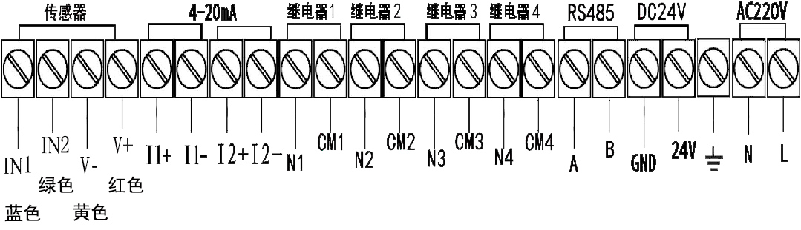
- 接线：变送器与传感器的线缆电气连接参照下图（壁挂式）

- 标定（此仪表出厂已进行低点标定，但由于水质和测量的量程不同，客户需要根据实际测量水质进行高点标定，确保仪表测量的准确性。）

- 高点标定: 此仪表标定方法参照（第14页）设置模式详解,进入标定菜单--→高点标定菜单。
- 将传感器清洗干净，去除表面污垢；
- 将传感器浸没在高点标液或实际应用场合的标液中，将传感器在标液中稳定十五分钟后，进入标定界面；
- 在电压值相对稳定后，查看实际值，应为标液值。如果不是，可通过UP键和NEXT键修改为标液值后，按SET键保存，此时仪表已经记录了标定的值。如误操作请按ESC键退出菜单。
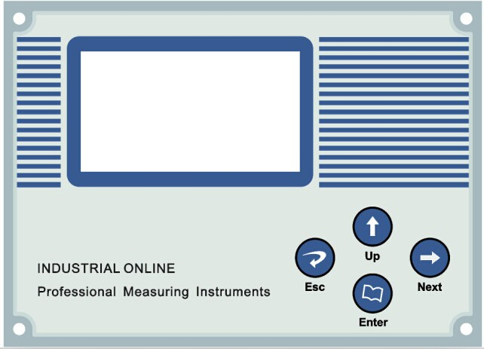
- 按键说明

按 键 | 说 明
ENTER  （菜单键） | 1.实现进入和退出设置状态的功能。  2.通过该键可以实现从上级菜单进入下级菜单功能。  3.当在参数修改完成后，按该键可以实现对修改参数的存储，并返回上级菜单。当在标定操作中，该键可以完成定标流程。
UP  （循环加键） | 1.该键可以对光标处的参数进行循环加的修改。  2.当光标停留在参数项目上时，该键可以实现参数项之间的切换。  3.进行数字输入时作为增加数字使用  4. 快速查看标定信息
NEXT  （循环右移键） | 1.该键可以对参数的位进行选择，将光标移动到需要修改的参数位上。  2.在参数末位时，可以返回参数项。  3.快速查看继电器状态和设备号
ESC  （取消键） | 1.该键可以实现取消当前操作，返回上级菜单。  2.返回主界面

一、概 述
- 产品概述
浊度计是为测量市政污水和工业废水处理过程中水质浊度而设计的在线监测仪表。可应用于检测生化处理过程的浊度变化，提供连续、准确的测量结果。

- 测量原理
传感器上发射器发送的光波在传输过程中经过被测物的吸收、反射和散射后，有一部分透射光线能照射到180°方向的检测器上，有一部分散射光散射到90°方向的检测器上。在180°和90°方向检测器上接收到的光线强度与被测污水的浊度有一定的关系，因此通过测量透射光和散射光的强度就可以计算出悬浮物的浊度。

- 产品特点
- 测量不受样品流速和压力的影响，补偿环境产生的影响
- 多参数同时显示：测量值、输出电流、时间、浊度百分比等；
- 4-20mA变送输出、继电器高、低报警控制输出、RS485通信输出等各种变量输出，系统智能控制；
- 采用两点标定法，可纠正传感器误差；
- 多种安装方式可选；
- 多种测量单位形式可选；
- 中英文操作界面，易于操作；

二、技术参数
- 变送器  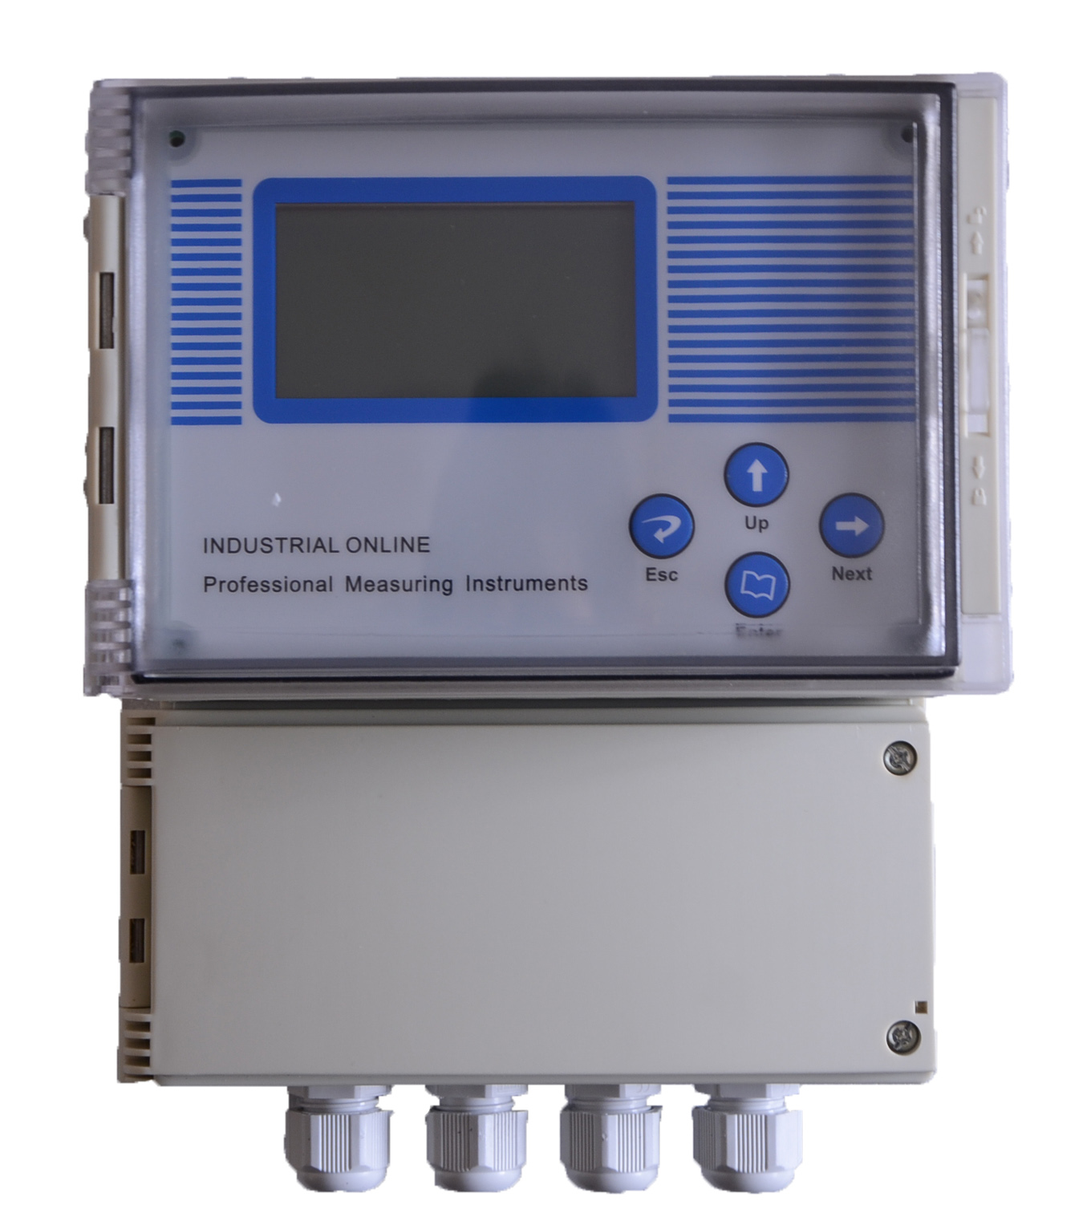 | 技术参数：  测量范围：0~5000NTU；  显示方式：LCD液晶显示  测量单位： mg/L和NTU可选  分 辨 率：0.1 NTU  精 确 度：±1.0%FS  重 复 性：±1.0%FS  环境温度：-20~60℃  相对湿度：（65±20）%  模拟输出：4~20mA、负载750Ω  报警输出：双路继电器  数字输出：RS485  供电电源：AC220V±10%或DC24V
- 传感器  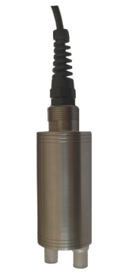 |  | 技术参数：  材 质： 不锈钢316  温度范围： 0-60℃  耐 压： 1.0MPa  过程连接： 3/4NPT  防护等级： IP68  安装方式： 浸没式、插入式、流通式可选  连接电缆：屏蔽线缆10m (标配)

三、安 装
注意事项 | 仪器应选择安装在室内或有防护装置的位置，周围不得放置易燃易爆的物品。  ◆仪器安装位置应选择便于用户及安装维护人员阅读仪器铭牌，便于使用、维护及检修的地方。  ◆所有电力和管道连接必须符合国家和地方标准；仪表电源前端必须安装绝缘开关或者电路切断开关。  ◆为了安全和避免外部信号对仪器造成干扰，仪表电源线应接在相应规格、带有地线标志、符合电器标准的插座内，且地线须确保良好接地。  ◆仪器的内部电路详见接线图，电压和功率的额定值详见产品上的铭牌，用户电源容量必须满足仪器正常使用的要求。

变送器安装注意事项：
◆避免变送器受阳光直射、避免变送器发生震动；
◆应将变送器安装在稍高于操作者平视位置，便于操作者浏览面板或进行控制操作；
◆为变送器箱体的开启和维护留出足够的空间。

传感器安装注意事项：
◆将传感器安装在工艺的恰当位置，以保证获得具有代表性的测量结果。
◆将传感器安装在易于触及的位置，以方便对传感器进行定期清洁维护。
◆应避免将传感器安装在产生气泡聚集的位置，以防止干扰信号的产生。
◆将传感器安装在有代表性、良好的取样点附近，传感器和取样点之间的距离推荐最大值不超过1.5m（5英尺）。
- 变送器安装
- 外形尺寸（安装尺寸标注在外壳后面）

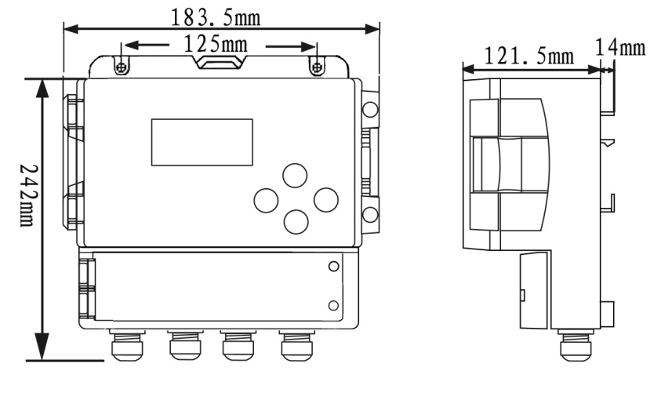
主机尺寸图
- 安装紧固

方式一：变送器背后有四个孔，尺寸如图所示，其中上面的孔用于悬挂，下面打开接线盖内的两个用于螺栓固定。
方式二：变送器可以在专用滑道上安装，有卡扣固定。

- 传感器安装
- 支架浸没式安装（池顶）  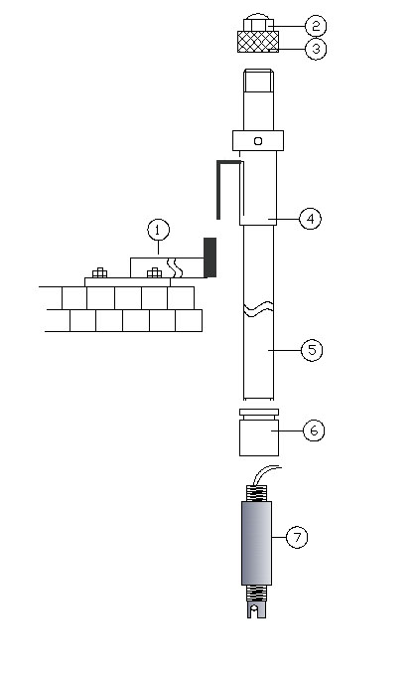  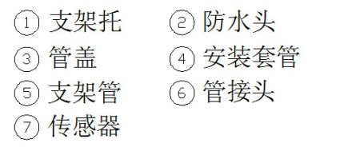 | - 在池顶适当位置固定支架托。  2、按照左图的图示及序号，依次将支架零部件安装紧固；  3、所有零部件的螺纹处均缠生胶带拧紧且需密封处理；  4、安装好的支架套入支架托中 紧固。  注意：在连接传感器与安装管时，请旋转支架管而不要旋转传感器，否则传感器的电缆有可能被损坏。

- 插入式安装  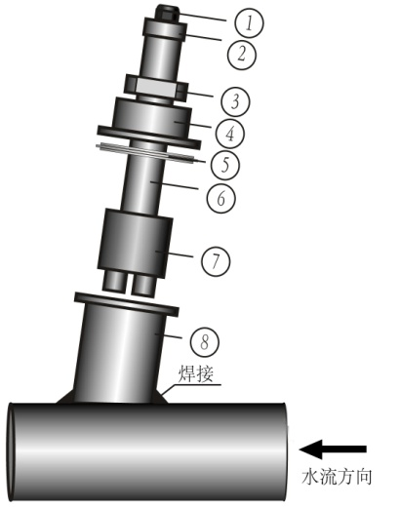  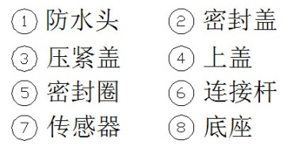 | - 在管道合适位置按照底座尺寸开一个圆孔；  - 将专用底座焊接在管道孔处，焊接时焊点应饱满坚固；  - 将装有密封盖、上盖、密封圈、传感器的连接杆穿过底座；  - 移动压紧盖和上盖可根据现场要求调节传感器深入管道的相应长度。  - 把上盖和底座拧紧固定，将压紧盖与上盖拧紧；将防水头拧紧，固定电缆，防止雨水和其他物质进入连接杆。  注意：在正常工作后，为了确保此安装的安全可靠，请务必不要用手拧快速接头，防止造成不必要的损失。  - 首先用焊接或管套连接的方式将“U”形管或软管与流通杯连接，使其牢固。注意在焊接时不要把电极放在流通杯里面，避免电极被因高温而损坏。  - 将电极与流通槽的螺纹相接拧紧，避免水流溢出。  3、流速控制在150～200mL/min。
  - 流通式安装
  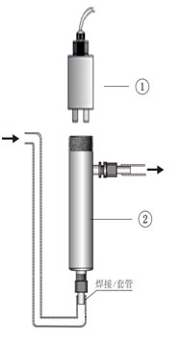
  - 传感器 ② 流通槽
- 浸没式传感器清洗（吹扫装置）安装

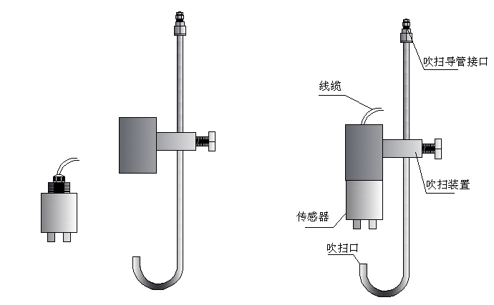
传感器
吹扫装置
组装方式

传感器吹扫装置安装：将传感器顶部螺纹处缠上生胶带，传感器线缆穿过吹扫装置的螺纹处后，将传感器拧紧即可。吹扫导管接口需与现场的气泵装置连接。
本公司所生产的吹扫装置可手动或外接定时器控制对传感器进行清理，确保传感器窗口清洁，可更好的用于测量介质。（注：变送器不能控制）

- 电气连接
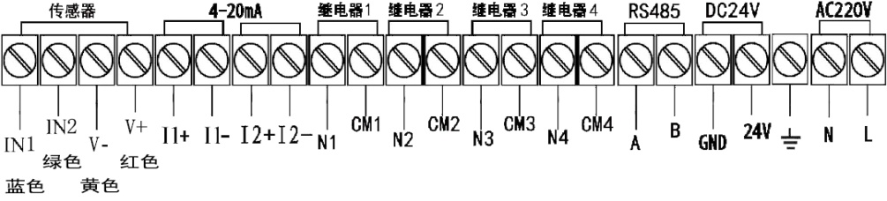

序号 | 端子 | 功能 | 备注
（1） | IN1 | 传感器输入1接线端 | 传感器蓝色线
（2） | IN2 | 传感器输入2接线端 | 传感器绿色线
（3） | V- | 传感器负接线端 | 传感器黄色线
（4） | V+ | 传感器正接线端 | 传感器红色线
（5） | I1+ | 4-20mA 输出正 | 电流1输出
（6） | I1- | 4-20mA 输出负 | 电流1输出
（7） | I2+ | 4-20mA 输出正 | 电流2输出（备用）
（8） | I2- | 4-20mA 输出负 | 电流2输出（备用）
（9） | N1 | 继电器1常开 | 均可  设置上下限报警
（10） | CM1 | 继电器1公共端 | 均可  设置上下限报警
（11） | N2 | 继电器2常开 | 均可  设置上下限报警
（12） | CM2 | 继电器2公共端 | 均可  设置上下限报警
（13） | N3 | 继电器3常开 | 均可  设置上下限报警
（14） | CM3 | 继电器3公共端 | 均可  设置上下限报警
（15） | N4 | 继电器4常开 | 均可  设置上下限报警
（16） | CM4 | 继电器4公共端 | 均可  设置上下限报警
（17） | A | RS485 A | RS485输出
（18） | B | RS485 B | RS485输出
（19） | GND | DC24V输入地 | DC24V输入
（20） | 24V | DC24V输入正端 | DC24V输入
（21） | PG | 交流电源保护地 | 大地
（22） | N | 交流电源输入N | AC220V输入
（23） | L | 交流电源输入L | AC220V输入

四、调 试
- 测量模式
显示界面：仪表开机后，首先显示的是测量模式。在测量模式下，仪表显示当前浊度测量值、当前时间、输出电流、设置最大量程以及百分比柱形图显示等信息。
- 主界面
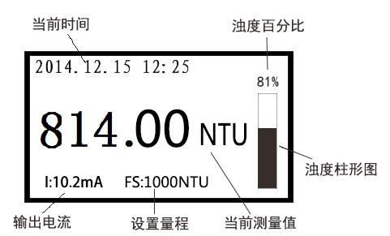

- 设置模式
- 设置模式介绍
按下ENTER键，进入仪表菜单，选择相应的菜单后按下ENTER键，进入到密码界面，输入参数设置密码“1001”，按ENTER键可进入对应子菜单，进入参数设置子菜单后，通过NEXT键移动光标，UP键设置数值，通过ENTER键保存设置参数。

仪表菜单 | 分菜单项 | 范围 | 初始值
标定菜单 | 低点标定 | 0 | 0
标定菜单 | 高点标定 | 0 | 0
标定菜单 | 电流1标定 | 浊度：0-MAX | OFF
标定菜单 | 电流2标定 | 浊度：0-MAX | OFF
标定菜单 | 测量值修正 | 0~MAX | 0
设置菜单 | 密码设置 | 0000-9999 | 1001
设置菜单 | 语言设置 | 中文/英文 | 中文
设置菜单 | 通讯设置 | 00~99  9600~115200 | 01  115200
设置菜单 | 时间设置  (Time Set View) |  | 当前24h制北京时间
设置菜单 | 单位设置 | mg/L、NTU | NTU
设置菜单 | 量程设置 | 0~MAX | MAX
设置菜单 | 小信号切除 | 0~MAX | 0
设置菜单 | 采样数据设置 | 00~99 Minute | 00 Minute
设置菜单 | 继电器一设置 | 0~MAX | OFF
设置菜单 | 继电器二设置 | 0~MAX | OFF
设置菜单 | 继电器三设置 | 0~MAX | OFF
设置菜单 | 恢复出厂设置 | 覆盖\恢复 | \
设置菜单 | 背光设置 | Open\Close\5 Minute\10 Minute\1Hour | Open
设置菜单 | 通讯参数 | / | /
查看菜单 | 继电器信息 | / | /
查看菜单 | 程序版本 | / | /
查看菜单 | 显示历史数据 | / | /
- 设置模式详解
      - 标定菜单
- 低点标定 | 1>低点标定  光强值：8.1mV  实测值: 0 NTU  采样数量：6 | 以零点标定为例：  - 将传感器清洗干净，去除表面污垢；  - 将传感器浸没在盛有蒸馏水容器的中心位置，应使用深颜色的容器（最好黑色），传感器底部距桶底最少10cm，避免阳光直射；  - 传感器在蒸馏水中稳定十五分钟后进入零点标定菜单。  - 在电压值相对稳定后，查看实测值，如不是0000.0，通过UP键和NEXT键修改为0000.0后，按SET键保存，此时仪表已经记录了标定的值。如误操作请按ESC键退出菜单。
- 高点标定 | 2>高点标定  光强值：2170.0mV  实测值: 1000 NTU  采样数量：6 | - 将传感器清洗干净，去除表面污垢；  - 将传感器浸没在高点标液或实际应用场合的标液中，将传感器在标液中稳定十五分钟后，进入标定界面；  - 在电压值相对稳定后，查看实测值，应为标液值。如果不是，可通过UP键和NEXT键修改为标液值后，按SET键保存，此时仪表已经记录了标定的值。如误操作请按ESC键退出菜单。
3>电流1标定 | 3>电流1标定  输出值：4.00mA  实际值：4.01mA  输出次数：10 | 等待输出稳定后，通过UP键和Next键修改实际值，把当前测定的电流值输入，ENTER保存，ESC退出
4>电流2标定 | 4>电流2标定  输出值：4.00mA  实际值：4.01mA  输出次数：10 | 同电流1标定方式
5>测量值修正 | 5>测量值修正  修正值：+00.00  等待输入…… | 通过UP键和Next键修改修正值，+代表正修正，-代表负值修正，ENTER保存，ESC退出

- 设置菜单
1>密码设置 | 1>密码设置  请输入原密码  请输入新密码  再次输入新密码 | 根据菜单提示，通过UP键和NEXT键输入，进行相应步骤操作，ENTER保存，ESC退出
2>语言设置 | 2>语言设置  1、中文 2、英文 | 通过UP键选择语言类型，ENTER保存，ESC退出
3>通讯设置 | 3>通讯设置  输入设备号  01  波特率：9600 | 根据菜单提示，先通过UP和NEXT键输入设备号，ENTER确认后，选择波特率，ENTER保存，ESC退出
4>时间设置 | 4>时间设置  DATE：15-01-01  TIME：15-32-11 | 通过UP键和NEXT键改变当前时间，修改完对应项后按ENTER转换下一项，最后ENTER保存，ESC退出
5>单位设置 | 5>单位设置  1、NTU  2、mg/L | 通过UP键和NEXT键改变当前选项，修改完对应项后按ENTER保存，ESC退出
6>量程设置 | 6>量程设置  5000 NTU | 通过UP键和NEXT键改变当前值，修改完对应项后按ENTER保存，ESC退出
7>小信号切除 | 7>小信号切除  0.05 NTU | 通过UP键和NEXT键改变当前选项，修改完对应项后按ENTER保存，ESC退出
8>采样数据设置 | 8>采样数据设置  00 Minute | 通过UP键和NEXT键改变数据的间隔时间，选择为00 Minute，表示不保存。ENTER保存，ESC退出
9>继电器1设置 | 9>继电器1设置  低报  阀值：700.10  回值：00.50 | 继电器可以设置为关闭/低报/高报三种类型,通过UP键更改。阀值为报警的设定值，当高报时，测量值低于阀值减去回值后取消报警；当低报时，测量值大于阀值加上回值后取消报警。
10>继电器2设置 | 10>继电器2设置 | 同继电器1设置
11>继电器3设置 | 11>继电器3设置 | 同继电器1设置
12>恢复出厂设置 | 12>恢复出厂设置  载入出厂标定值  覆盖当前标定值 | 通过UP键选择相应选项，ENTER保存，ESC退出
13>背光设置 | 14>背光设置  模式：Open | 背光模式有Open/Close/5 Minute/10 Minute/1Hour, 通过UP键选择，ENTER保存，ESC退出

- 查看菜单

1>通讯参数 | 1>通讯参数  设备号：01  波特率：9600
2>继电器信息 | 2>继电器信息  继电器1:关闭  继电器2:高报  继电器3:低报
3>程序版本 | 3>程序版本  当前程序版本号  H060S01V3000R101
4>显示历史数据 | 4>显示历史数据  2014.12.21 12.25.00|700.52  2014.12.25 14.25.00|899.52

五、维 护
- 变送器维护
变送器根据使用的要求，安装位置和工作情况比较复杂，为了使变送器正常工作，维护人员需要对变送器进行定期维护，维护时请注意如下事项：
- 安装在室外请检查变送器安装箱体是否有漏水等现象；
- 检查变送器的工作环境，如果温度超出变送器的工作稳定范围，请采取相应措施，否则变送器可能会损坏或导致其使用寿命降低；
- 清洁变送器的外壳时，请使用软布和柔和的清洁剂，注意不要让湿气进入变送器内部；
- 检查变送器显示数据是否正常；
- 检查变送器接线端子上的接线是否牢固，注意在拆卸接线盖前应先将220V交流电源断开。
- 传感器维护
为了获得最好的测量效果，传感器需要进行定期维护，维护时请注意如下事项：
- 传感器需要定期清洗，建议2-3周清洗一次传感器，确保传感器前端清洁；
- 检查传感器的电缆，正常工作时电缆不应绷紧，否则容易使电缆内部电线断裂，导致传感器不能正常工作；
- 检查传感器的外壳是否因腐蚀或其他原因受到损坏；
检查传感器和变送器连接电缆插头、插座是否松动。
六、通 信
仪表提供串行异步半双工RS485通信，采用MODBUS-RTU规约，测量数据均可读出，每个仪表可设定其通信地址，通信连接应使用带有铜网的屏蔽双绞线，线径不小于0.5mm²。布线时应使通信线远离强电电缆或其他强电场环境，推荐采用T型网络的连接方式，不建议采用星形或其他的连接方式。
MODBUS_RTU 通信协议：MODBUS协议在一根通信线上采用主从应答方式的通信连接方式。首先，主计算机的信号寻址到一台唯一地址的终端设备（从机），然后，终端设备发出的应答信号以相反的方向传输给主机，就是在一根单独的通讯线上信号沿着相反的两个方向传输所有的通讯数据流（半双工的工作模式）。
MODBUS 协议只允许在主机（PC、PLC等）和终端设备之间通讯，而不允许独立的终端设备之间的数据交换，这样各终端设备不会在它们初始化时占据通信线路，而仅限于响应到达本机的查询信号。
主机查询：查询消息帧包括设备地址、功能代码、数据信息码、校准码；
地 址 码：表明要选中的从机设备地址；
功能代码：表明被选中的从设备要执行何种功能；
数 据 段：包含了从设备要执行功能的任何附加信息；
校验码：用来检验一帧信息的正确性，采用CRC16校准规则；
从机响应：如果从设备产生一正常的回应，在回应消息中有从机地址码、功能代码、数据信息码和CRC16校验码。数据信息码则包括了从设备收集的数据，如参数测量值；
硬件连接：将信号线对应连接到变送器的A、B端子上；
通信设置：仪表规定采用通信格式为9600，N81（1 个起始位、8 个数据位、无校验、1 个停止位），响应速度为0．015S；
通信命令：功能码03—用来读取当前显示的测量值。
- 壁挂式通信协议
字节 | 发送 | 示例 | 回应 | 示例
0 | 地址 | 0x01 | 地址 | 0x01
1 | 功能码 | 0x03 | 功能码 | 0x03
2 | 数据起始地址的高位 | 0x00 | 发送数据字节数 | 0x0E
3 | 数据起始地址的低位 | 0x00 | 浊度测量值 | 0x40
4 | 数据个数高位 | 0x00 | 浊度测量值 | 0xE8
5 | 数据个数低位 | 0x0E | 浊度测量值 | 0xF5
6 | CRC校验码高位 | 0xC4 | 浊度测量值 | 0xC3
7 | CRC校验码低位 | 0xOE | 量程 | 0x45
8 |  |  | 量程 | 0x7A
9 |  |  | 量程 | 0x00
10 |  |  | 量程 | 0x00
11 |  |  | 年 | 0x14
12 |  |  | 月 | 0x09
13 |  |  | 日 | 0x11
14 |  |  | 小时 | 0x09
15 |  |  | 分钟 | 0x19
16 |  |  | 秒 | 0x04
17 |  |  | CRC校验码高位 | 0x16
18 |  |  | CRC校验码低位 | 0x10

- MODBUS通信协议的地址和数据对应表（十六进制）：

地址 | 参数描述 | 数据类型 | 说明
00 ~ 03 | 浊度测量值 | float | 第一字节为浮点高位，例如：  40 E8 F5 C3为0x40E8F5C3 对应的浮点数为7.28。
04 ~ 07 | 量程 | float | 第一字节为浮点高位，例如：  45 7A 00 00为0x457A0000 对应的浮点数为4000。
08 | Year | BCD
09 | Mouth | BCD
0A | day | BCD
0B | Hour | BCD
0C | Min | BCD
0D | Sec | BCD

示例1：仪表的Modbus通讯地址为01（十进制）；要读取浊度值、量程、时间。

PC主机发送：01 03 00 00 00 0E C4 0E
变送器返回：01 03 0E 40 E8 F5 C3 45 7A 00 00 14
09 11 09 19 04 16 10
CRC校验码参照Modbus标准协议的计算方式。

附录： 常见问题

序 | 现象 | 可能存在原因 | 解决方法
1 | LCD显示不亮 | 仪表或液晶屏供电故障 | 检查电源是否连接；检查传感器的电源线是否接反
2 | 没有电流输出 | 可能是电流模块故障或接线故障 | 请检查电流输出接线是否正确。请参照说明书中接线端子图
3 | 变送器输出电流与显示电流不符合 | 电流输出可能没有进行正确的校准 | 请重新对4mA与20mA输出进行校准；  请参照菜单设置中的电流校准
4 | 仪表显示值与实测值有偏差 | 传感器有污垢 | 按照传感器的维护方法对传感器用清水清洗
4 | 仪表显示值与实测值有偏差 | 长时间未标定 | 按照标定方式对仪表进行标定
5 | 继电器报警状态不正确 | 继电器报警值类型选择不正确； | 按电气连接正确选择继电器报警值
5 | 继电器报警状态不正确 | 继电器报警的开关量输出信号线的接线不正确 | 请按接线指示图正确接线；
6 | 485通信失败 | 信号线接线不正确 | 请按接线指示图正确接线
6 | 485通信失败 | 信号传输距离过长或信号传输线缆不符合安装要求； | 缩短信号传输距离或选择符合安装要求的线缆
6 | 485通信失败 | 通信协议错误 | 参照通讯协议章节重新设置

